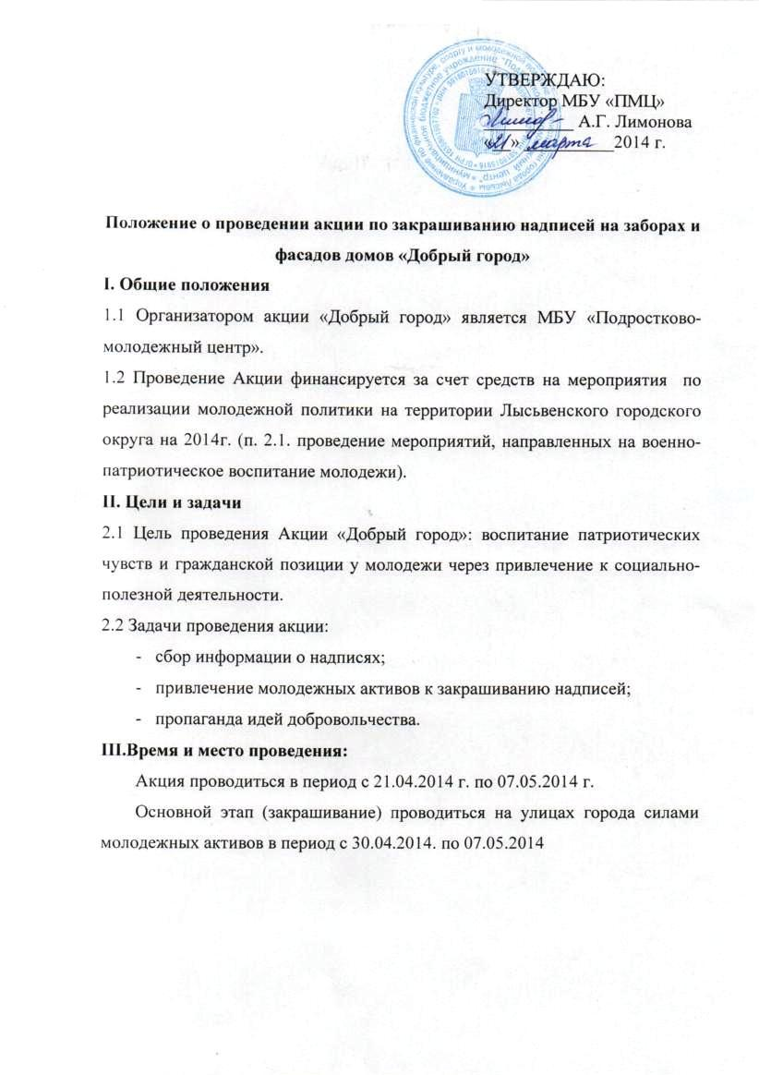

**IV.Порядок проведения акции**

4.1 Акция проводятся в 3 этапа:

|  |  |  |  |  |
| --- | --- | --- | --- | --- |
| № | Этап | Мероприятия | Сроки | Ответственный |
| 1. | Подготовительный | Привлечение к участию в акции молодежных активов | 21.04.2014-25.04.2014 | Чинихина В.А |
| Размещение информации о проведении Акции на сайте «ПМЦ» и социальных сетях. | 21.04.2014-25.04.2014 | Чинихина В.А |
| Сбор информации от населения о наличии и места расположения надписей. | 21.04.2014-27.04.2014 | Чинихина В.А |
| Организация отрядов для самостоятельного поиска надписей по городу. | 21.04.2014-27.04.2014 | Руководители активов - участников акции |
| Анализ собранной информации, приобретение расходных материалов для проведения акции, распределение между добровольцами фронта работ и выдача материалов для работы | 28.04.2014-29.04.2014 | Чинихина В.А, руководители активов - участников акции |
| 2. | Основной | Закрашивание надписей на заборах и домах, фотографирование. | 30.04.2014-07.05.2014 | Руководители активов - участников акции |
| 3. | Аналитический | Подведение итогов Акции, вручение благодарственных писем активам – участникам акции, подготовка публикации в СМИ | 12.05.2014-14.05.2014 | Чинихина В.А. |

4.2 Телефоны для сбора информации от населения: клуб «Юность», 2-05-47